省交通运输厅

2019年度政府信息公开工作年度报告

一、总体情况

今年以来，按照省委、省政府关于推进政务公开工作的系列决策部署，紧紧围绕中心工作及群众关注关切，以提升政府信息及政务公开质量为主线，大力推进决策、执行、管理、服务和结果公开，取得明显成效。

1. 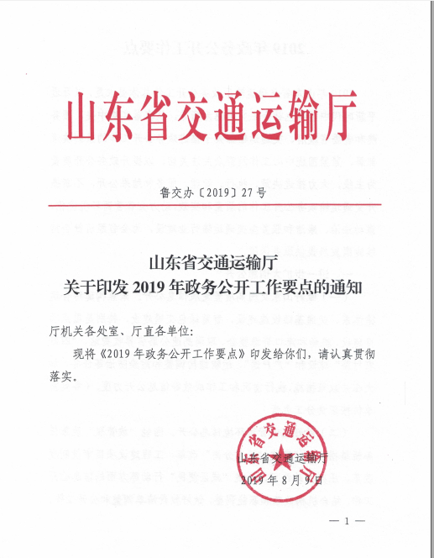**加强组织保障。**调整厅政务公开工作领导小组，领导小组组长由厅主要负责人担任，副组长由其他厅领导担任，成员由二级巡视员、各处室主要负责人和部分厅直单位主要负责人担任。印发《2019年政务公开工作要点》，对全年政务公开工作进行了安排部署。根据机构改革情况，厅政府信息公开指南进行修订并重新发布，对信息公开目录及时进行调整。加强督查督办，各处室单位均明确了专人负责政务公开工作，及时督促各处室单位按时主动公开政府信息。

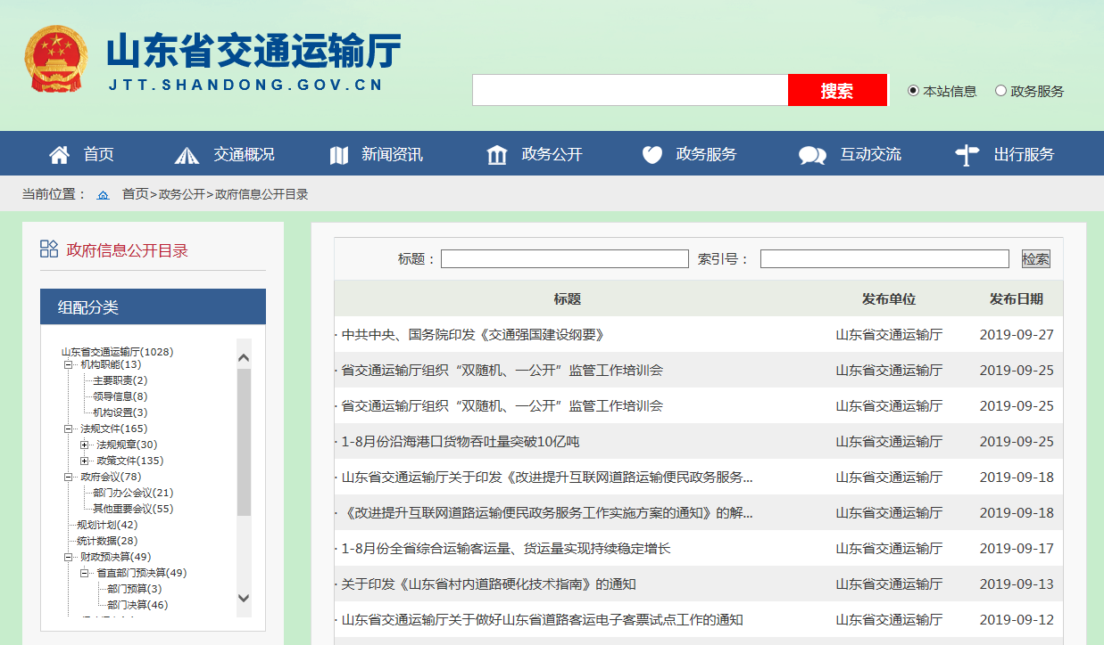**（二）加大主动公开力度。**充分利用现有公开渠道，不断扩大公开范围，细化公开内容，积极主动公开各类政府信息。调整主动公开基本目录，做到《条例》要求主动公开的内容全覆盖。对厅门户网站进行升级改造，增加信息公开专栏，改版互动交流栏目，并与山东政务服务网、山东省交通建设市场监管公共平台、山东交通出行网等网站进行链接，共发布政策、文件、会议、基础信息、财政预决算、重大建设项目建设等各类重点信息5400余条，厅门户网站的主阵地作用得到充分发挥。积极利用山东交通运输政务微博、微信公众号等渠道，通过文字、图片、视频等多种形式进行信息发布。2019年度，新浪官方微博推送360余条，粉丝人数超过7.3万人；官方微信公众号共推送信息170余条（500余篇），关注粉丝人数1.96万人。

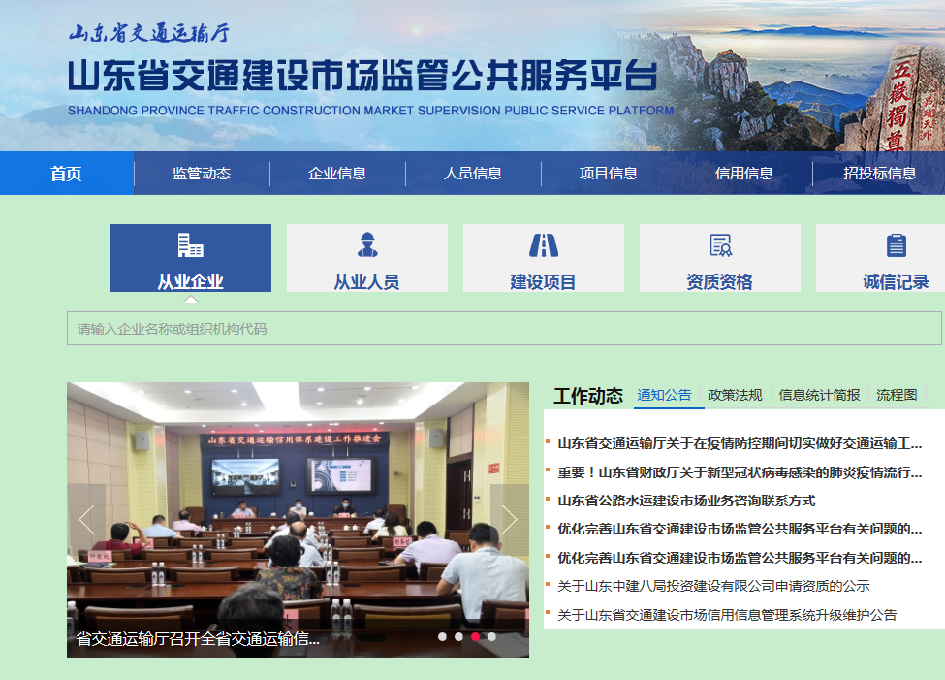**（三）推动重点领域信息公开。**围绕省厅年度重点工作、民生实事项目重大决策部署，加大相关政策措施的执行和落实情况公开力度。重大建设项目实施领域，我厅所涉交通运输建设招投标、施工、质量安全监督等信息，均在山东省交通建设市场监管公共平台公开，在厅门户网站的专题专栏中有入口链接。深入推进审批服务标准化，全省交通运输系统权责事项共280项，其中省级权责事项共有75项（行政权力71项、公共服务4项），已全部纳入山东政务服务平台。根据机构改革和职能调整情况，逐个事项类型、逐个事项、逐个要素进行了排查，及时调整完善了服务指南。推进财政信息细化公开，及时公开部门预决算，公开内容全面细致。

**（四）做好新闻发布工作。**2019年度，我厅通过省政府新闻办召开4次新闻发布会。认真组织新中国成立70周年、交通强省建设、取消高速公路省界收费站、ETC发行、京杭大运河、小清河复航、“四好农村路”等重大主题系列宣传活动，在各大主流媒体上发表系列重要报道。厅主要负责同志和有关厅领导参加山东卫视《问政山东》、《服务面对面》、省人民广播电台的“阳光政务热线”等节目，现场回答问题、解读政策、回应关切。

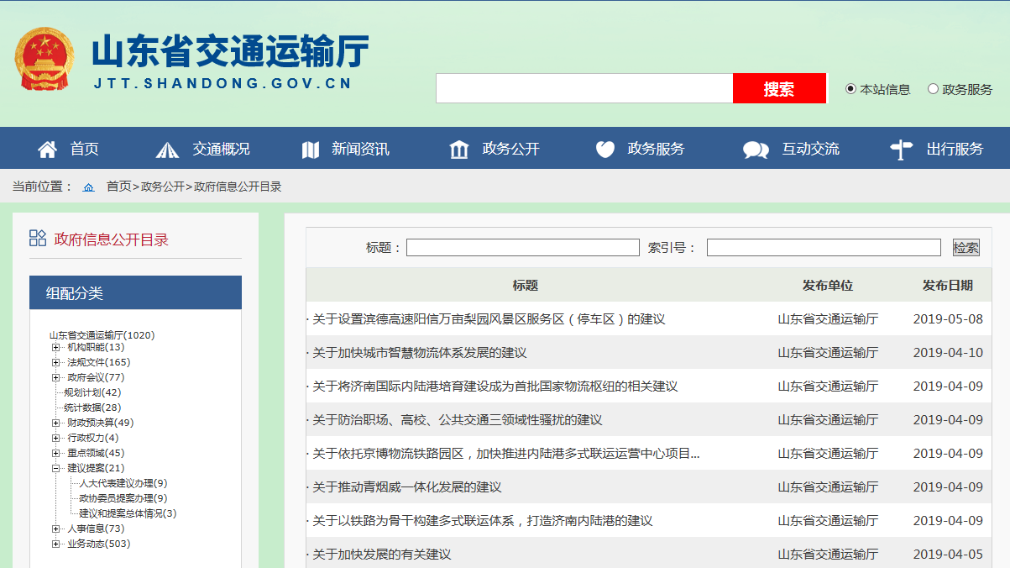**（五）做好人大代表建议和政协委员提案办理结果公开。**根据《山东省人民政府办公厅关于做好人大代表建议和政协提案办理结果公开工作的通知》（鲁政办字〔2016〕63号）要求，高度重视建议和提案办理结果公开工作。共承办人大代表建议103件，办复率100%；承办政协提案39件，办复率100%。同时，在门户网站设立专栏，集中发布人大代表建议和政协委员提案办理结果情况。

**（六）依法依规做好依申请公开。**2019年度，共收到依申请公开事项46件，其中45件按时办结，1件结转2020年继续办理。主要涉及高速公路、国省道规划建设；交通基础设施、行业发展统计数据；行业管理方面的政策规定和收费标准等。我厅予以公开17件，部分公开5件，不予公开1件，无法提供19件，不予处理2件，其他处理1件。产生行政复议、行政诉讼各一件，均结果维持。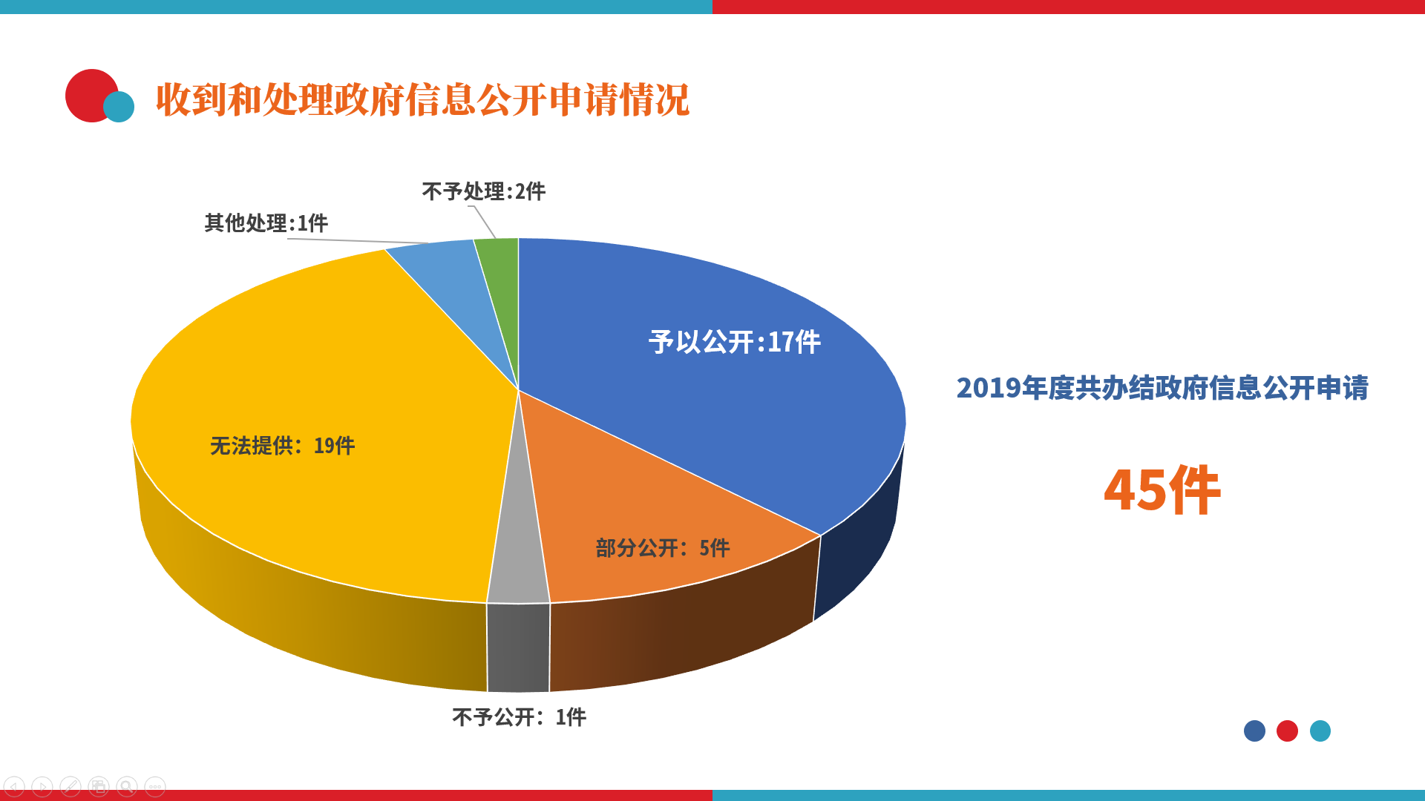

在政府信息公开工作中，所提供投诉建议、检索查询、复制传送等均属无偿服务，未收取任何费用。

二、主动公开政府信息情况

|  |  |  |  |  |
| --- | --- | --- | --- | --- |
| 第二十条第（一）项 | | | | |
| 信息内容 | 本年新制作数量 | | 本年新 公开数量 | 对外公开  总数量 |
| 规章 | 0 | | 0 | 6 |
| 规范性文件 | 1 | | 1 | 18 |
| 第二十条第（五）项 | | | | |
| 信息内容 | 上一年项目数量 | | 本年增/减 | 处理决定数量 |
| 行政许可 | 25845 | | 34903 | 60748 |
| 其他对外管理服务事项 | 8968 | | 1393 | 11402 |
| 第二十条第（六）项 | | | | |
| 信息内容 | 上一年项目数量 | | 本年增/减 | 处理决定数量 |
| 行政处罚 | 0 | | 0 | 0 |
| 行政强制 | 0 | | 0 | 0 |
| 第二十条第（八）项 | | | | |
| 信息内容 | 上一年项目数量 | | 本年增/减 | |
| 行政事业性收费 | 2 | | 0 | |
| 第二十条第（九）项 | | | | |
| 信息内容 | | 采购项目数量 | 采购总金额 | |
| 政府集中采购 | | 295 | 13148万元 | |

三、收到和处理政府信息公开申请情况

|  |  |  |  |  |  |  |  |  |  |
| --- | --- | --- | --- | --- | --- | --- | --- | --- | --- |
| （本列数据的勾稽关系为：第一项加第二项之和，  等于第三项加第四项之和） | | | 申请人情况 | | | | | | |
| 自然人 | 法人或其他组织 | | | | | 总计 |
| 商业企业 | 科研机构 | 社会公益组织 | 法律服务机构 | 其他 |
| 一、本年新收政府信息公开申请数量 | | | 45 | 1 |  |  |  |  | 46 |
| 二、上年结转政府信息公开申请数量 | | |  |  |  |  |  |  |  |
| 三、本年度办理结果 | （一）予以公开 | | 17 |  |  |  |  |  | 17 |
| （二）部分公开（区分处理的，只计这一情形，不计其他情形） | | 5 |  |  |  |  |  | 5 |
| （三）不予公开 | 1.属于国家秘密 |  |  |  |  |  |  |  |
| 2.其他法律行政法规禁止公开 |  |  |  |  |  |  |  |
| 3.危及“三安全一稳定” |  |  |  |  |  |  |  |
| 4.保护第三方合法权益 |  |  |  |  |  |  |  |
| 5.属于三类内部事务信息 | 1 |  |  |  |  |  | 1 |
| 6.属于四类过程性信息 |  |  |  |  |  |  |  |
| 7.属于行政执法案卷 |  |  |  |  |  |  |  |
| 8.属于行政查询事项 |  |  |  |  |  |  |  |
| （四）无法提供 | 1.本机关不掌握相关政府信息 | 14 |  |  |  |  |  | 14 |
| 2.没有现成信息需要另行制作 | 3 |  |  |  |  |  | 3 |
| 3.补正后申请内容仍不明确 | 1 | 1 |  |  |  |  | 2 |
| （五）不予处理 | 1.信访举报投诉类申请 |  |  |  |  |  |  |  |
| 2.重复申请 |  |  |  |  |  |  |  |
| 3.要求提供公开出版物 |  |  |  |  |  |  |  |
| 4.无正当理由大量反复申请 | 2 |  |  |  |  |  | 2 |
| 5.要求行政机关确认或重新  出具已获取信息 |  |  |  |  |  |  |  |
| （六）其他处理 | | 1 |  |  |  |  |  | 1 |
| （七）总计 | | 44 | 1 |  |  |  |  | 45 |
| 四、结转下年度继续办理 | | | 1 |  |  |  |  |  | 1 |

四、政府信息公开行政复议、行政诉讼情况

|  |  |  |  |  |  |  |  |  |  |  |  |  |  |  |
| --- | --- | --- | --- | --- | --- | --- | --- | --- | --- | --- | --- | --- | --- | --- |
| 行政复议 | | | | | 行政诉讼 | | | | | | | | | |
| 结果  维持 | 结果纠正 | 其他结果 | 尚未  审结 | 总  计 | 未经复议直接起诉 | | | | | 复议后起诉 | | | | |
| 结果维持 | 结果纠正 | 其他  结果 | 尚未  审结 | 总计 | 结果维持 | 结果  纠正 | 其他  结果 | 尚未审结 | 总计 |
| 1 |  |  |  | 1 |  |  |  |  |  | 1 |  |  |  | 1 |

五、存在的主要问题及改进情况

针对2018年政务公开工作中存在的问题，从组织保障和制度建设方面进行了强化和提升。2019年，我厅政务公开工作虽然取得了一定成绩，但与公众日益增长的交通信息需求还存在差距，主要是主动公开过程中的政策解读、重点工作的系统性宣传有待进一步加强，解读形式相对单一，公开的内容和流程需要进一步规范。我们将结合机构改革调整后的各部门职责分工，制定完善和动态调整政务公开工作规范和政府信息公开目录，进一步加大政府信息公开力度，深化政府信息服务工作，努力提升政府信息公开水平。

**一是健全完善“五公开”工作机制。**编制完善“决策、执行、管理、服务、结果”公开工作各主要环节流程图，加快构建畅通、快速、高效的工作体系，全面提升政务公开工作质量和效率。

**二是丰富形式内容扎实做好政务公开日常工作。**进一步做好新闻发布和政策解读工作，加强正面宣传，充分利用新闻发布会、网站和新媒体平台，主动发布重要活动和重大决策部署信息，及时进行重要政策法规解读，妥善回应公众关切。以图片、动画、视频等图文并茂，群众喜闻乐见的形式，做好政策解读工作。进一步规范依申请公开工作，严格落实依申请公开制度，强化服务意识，加强业务指导，规范工作程序，提高依法依规依程序办理工作水平。

**三是继续加大重点领域信息公开工作。**坚持以公开为常态、不公开为例外，紧紧围绕经济社会发展和人民群众关注关切，着力推进财政预决算、重大建设项目、信用信息等重点领域信息公开。

六、其他需要报告的事项

无。